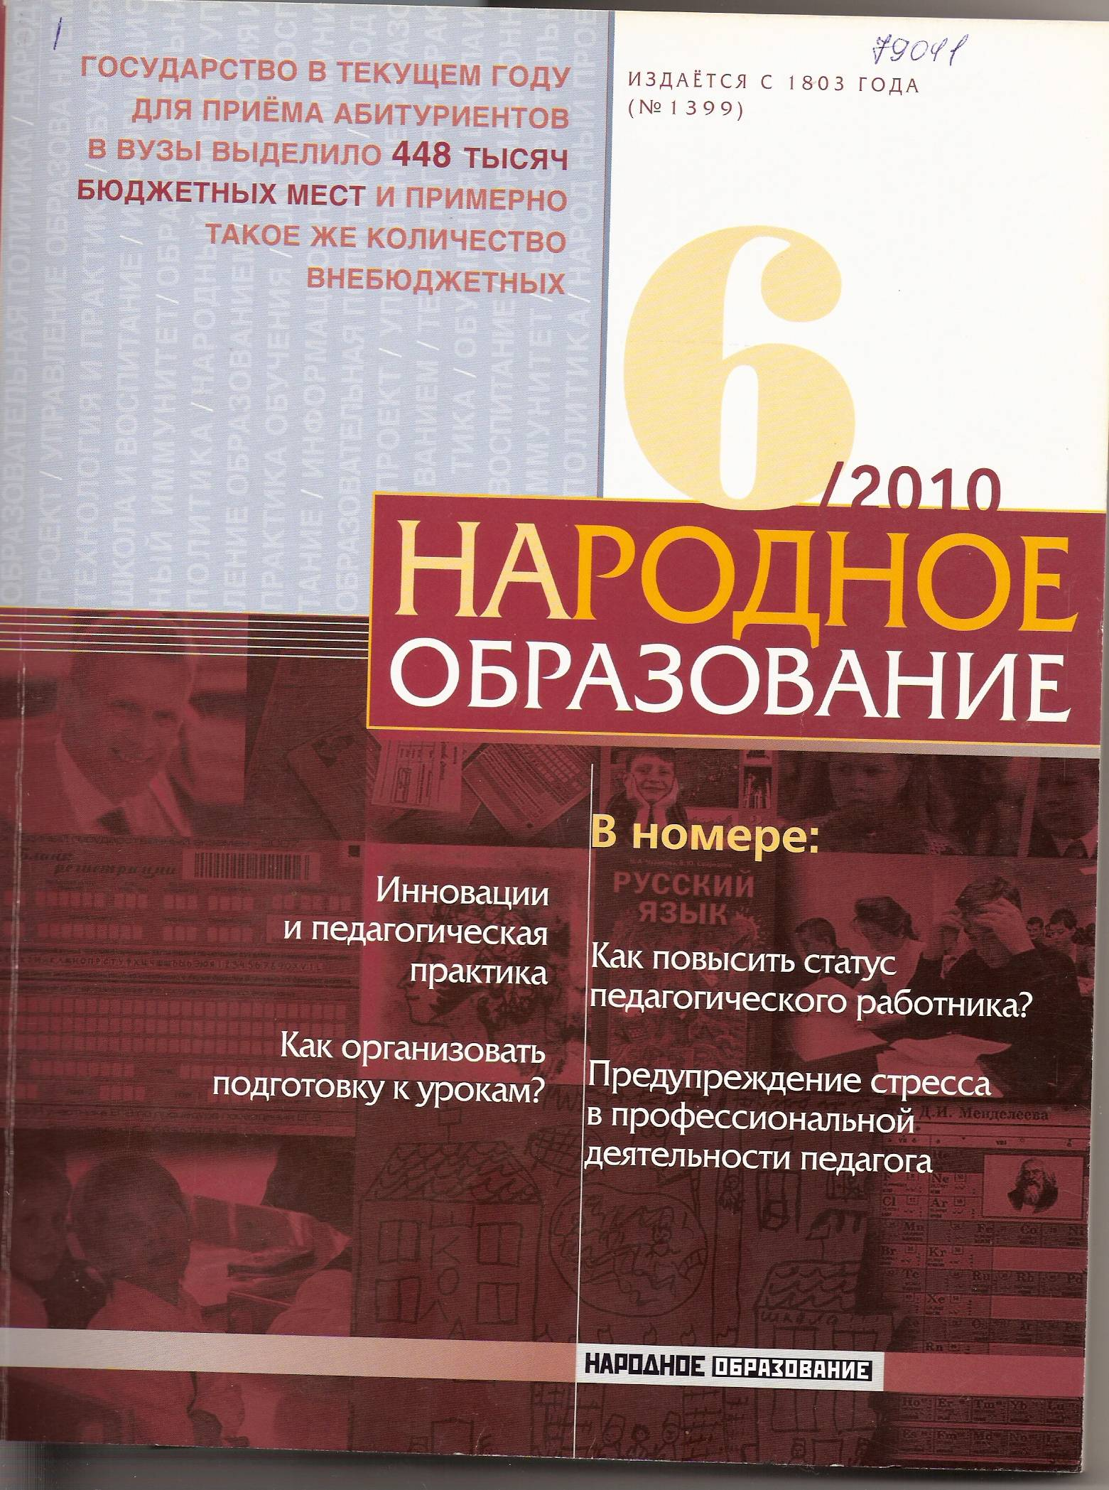
В номере:
«Экономика школы и новый образовательный стандарт» И.Абанкина.(с.77)
*качество образования* стандарты нового поколения *финансирование программы *нормативы *стимулирующие выплаты *коэффициенты *целевое финансирование
«Новая система оплаты труда: «болевые точки» и правовые основания»(с.84)
*оплата труда *государственные гарантии * базовый оклад * стимулирующие выплаты * коррупция
«Пожарная безопасность школы: поведение руководителя в работе с органом надзора» (с.98)
*предписание *пожарная безопасность *административная ответственность * правонарушение *презумпция невиновности
«Самооценка школы» И.Гришина (с.105)
*внутришкольное управление * оценка результативности *объект самооценки * области улучшения *цикл Деминга
«Оценка потенциала как фактор управления карьерой персонала» Е.Агапова (с.113)
*оценка персонала *методы оценивания *компетенции *профессиональное развитие * горизонтальная карьера
«Предупреждение стресса в профессиональной деятельности педагога» О.Семиздралова (С.130)
стресс * профессиональная деятельность *стресс-факторы * саморегуляция * совладающее поведение
«Персональные данные: как их правильно использовать?» А.Вифлеемский (с.140)
*конфиденциальная информация *обработка персональных данных *положение о персональных данных *централизованная бухгалтерия *дисциплинарные взыскания * административная ответственность * уголовная ответственность
«Мониторинг здоровья учащихся и педагогов с применением компьютера и программных средств» Р.Айзман (с.147)
*здоровье *холистический подход *оценка здоровья *мониторинг * физическое развитие *социально-психологическая адаптация *квалификационная характеристика школы
«Инновации и педагогическая практика» И.Осмоловская (с.182)
Дифференцированное обучение *индивидуальный план * коллективный способ обучения *тематическое планирование *компетентностный подход* стандарты второго поколения
«Индивидуальные образовательные программы школьников» В.Лебединцев (с.189)
Индивидуальная образовательная программа * траектория *маршрут *коллективные учебные занятия * конкретизация *рефлексия *коррекция
«Как организовать подготовку к урокам» М.Степанова (с.221)
*первичное восприятие *закрепление знаний * домашние задания *рекомендации гигиениста *учебная мотивация
«Электронный журнал и виртуальный дневник ученика: варианты, преимущества и недостатки информационных систем» Е.Якушина (с.226)
*электронные ресурсы *логин *пароль *смс-дневник *мобильная школа * информационная система
«Детская или родительская: чья готовность к школе важнее?» И.Хоменко (с.247)
*обучение родителей *выбор школы *смыслы образования *экзистенциальное развитие * жизненный путь

